onde está o óleo?
A fase 4 da CULT é uma oportunidade que você tem de organizar todos os conhecimentos adquiridos nesta edição da CULT. Desta vez, conhecemos um pouco mais sobre o vazamento do petróleo que atingiu o litoral brasileiro.
Para fazer a síntese da CULT XXVII, escreva:
a) uma introdução, relatando sobre o o fato ocorrido no litoral do Nordeste;
b) o desenvolvimento do texto, apresentando:
- a influência das correntes marítimas na distribuição do petróleo nas costas brasileiras;
- a influência das correntes marítimas no comércio do tráfico negreiro;
- o método para localizar a provável fonte de derramamento do petróleo;
- explicação sobre a corrente sul equatorial;
- descreva a triangulação da rota dos navios de escravos;
- como o anticiclone de Santa Helena favorecia a rota África-Brasil;
- por que a escravidão indígena não prosperou no Brasil;
c) a conclusão – nessa parte, você deve apresentar:
- atualização dos dados sobre o vazamento (consultas à mídia);
- quais são os cuidados para diminuir os impactos ambientais causados pelo petróleo.
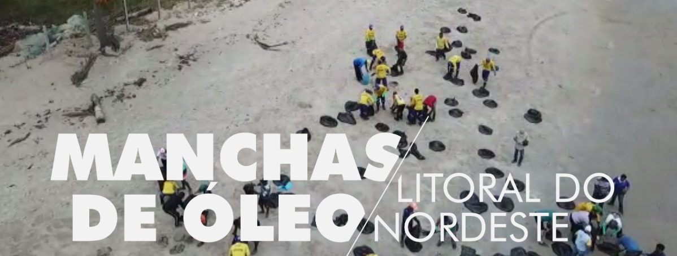
Você poderá, também, acrescentar aprendizagens relacionas a outras fontes de informações que completam a ideia da melhora da qualidade ambiental dos oceanos do planeta.

